Srednja škola Koprivnica
Trg slobode 7, KOPRIVNICA

IZVJEŠĆE O PROVEDENIM AKTIVNOSTIMA SREDNJE ŠKOLE KOPRIVNICA U ŠK.GODINI. 2013./2014.

AKTIVNOSTI VEZANE UZ ZDRAVLJE
- "Dobrovoljno davanje krvi" i "Solidarnost na djelu"
19.2.2014. od 8 -12:00 u našoj sportskoj dvorani provodili smo Dobrovoljno davanje krvi– 60 tak darivatelja: učenika, nastavnici i nenastavno osoblje. Aktivnosti provodi Mladež Crvenog križa, voditelji Marijela Šokec i Tomislav Lončar.

- Zajedno protiv pušenja
Povodom obilježavanja Mjeseca Lige protiv raka i Mjeseca borbe protiv ovisnosti te razvoja svijesti o potrebi očuvanja vlastitog i tuđeg zdravlja putem ustrajnosti i hrabrosti da vlastitim djelovanjem i primjerom potaknemo na promišljanje o zdravlju, Liga protiv raka Koprivničko-križevačke županije organizira projekt „Zajedno protiv pušenja“.
Tim povodom učenici 3.j razreda farmaceutski tehničar su 10.12.2013. educirali učenike naše škole o štetnosti pušenja kroz nekoliko akcija i aktivnosti.
Fotografije s događaja:
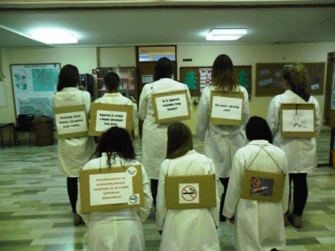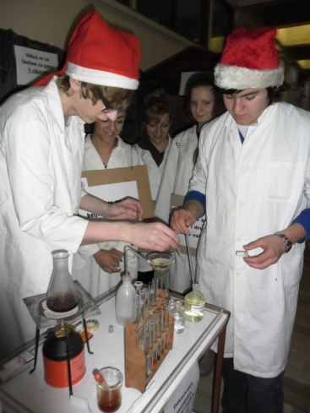
- Projekt Jedi zdravo, živi zdravo
U petak 8. studenoga 2013. učenice smjera farmaceutski tehničar, prehrambeni tehničar i tehničar nutricionist reklamirale su domaće proizvode od voća i povrća. U holu škole na štandu našli su se dehidrirani proizvodi ili zdrave grickalice koje su učenici sami izradili. U ponudi su bile energetske pločice od sušenog voća, čips od kelja, jabuke, cikle i mrkve. U sklopu projekta „Jedi zdravo, živi zdravo“ i povodom Dana Grada Koprivnice, Škola je sudjelovala u subotnjem programu u centru grada te predstavila sugrađanima proizvode koje učenici tijekom godine izrađuju u svojim praktikumima. Mentorice su profesorice M. Šokec, V. Šaf, M. Marinelli i I. Frančić.
- Nastava tjelesnog odgoja na gradskim bazenima
Od 28. siječnja 2014. do 28. travnja 2014.učenici 1. i 2. razreda smjer fizioterapeutski tehničar i medicinska sestra/tehničar opće njege nastavu tjelesnog odgoja će odraditi na gradskim bazenima Cerine. Učenici zbog zahtjeva budućeg posla (razni oblici terapije u vodi) moraju biti vješti plivači zbog čega sa svojim profesorima tjelesne i zdravstvene kulture svaki drugi tjedan redovito plivaju i rade po grupama razne zadatke. Učenici su se upoznali i sa drugim mogućnostima tjelovježbe na bazenima, primjerice radom na trx-u.

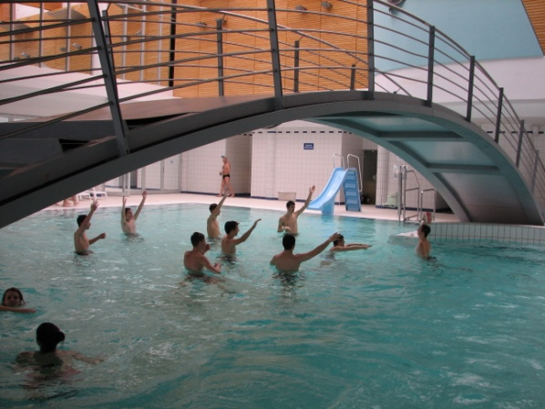
- Učenici 3. i 4. razreda medicinske škole sudjelovali u manifestaciji "Krenimo putem zdravog srca"
Na poticaj nastavnice, magistre Ružice Evačić, a u pratnji nastavnika Damjana Abou Aldan, Marije Križić i Tomislava Lončara, učenici naše škole sudjelovali su u ovogodišnjem obilježavanju dana srca u organizaciji zaklade "Hrvatska kuća srca" i Hrvatske udruge kardioloških medicinskih sestara. U utrci stazom srca, dužine 3700 metara nagrade su osvojili učenici 4f razreda Nikola Kuzmić, Diana Pros, Sabina Šeb i Mateja Mojčec. Nagrađenim učenicima priznanja je dodijelila predsjednica Hrvatske udruge kardioloških sestara, magistra Ana Ljubas.
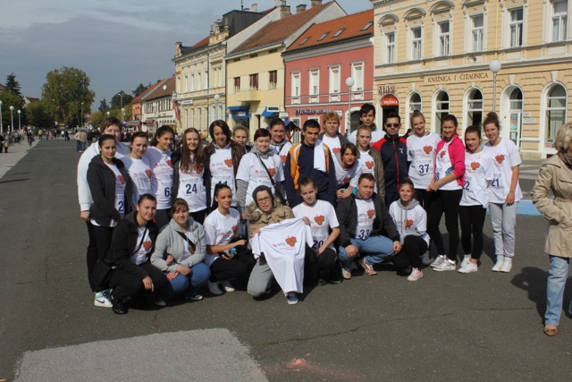
- "POKRENI SRCE"
Na poziv dr. Nenada Teufela učenici 4f razreda medicinska sestra / tehničar opće njege sudjelovali su u akciji POKRENI SRCE, kojom je obilježen Europski dan podizanja svijesti o srčanom zastoju. Uz aktivno sudjelovanje nastavnika Saše Balije i Damjana Abou Aldana učenici su pokazali usvojena znanja i vještine u postupcima reanimacije te za to dobili prigodne nagrade - licitarska srca.
Učenici su imali prilike vidjeti rad s automatskim vanjskim defibliratorom i razgovarati s liječnicima i sestrama instruktorima postupaka održavanja života.
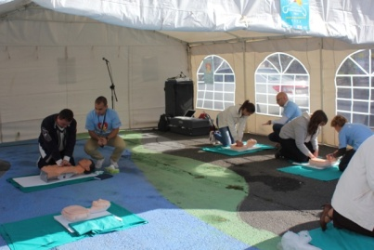

- HEPATOS 11.12.2013.

Učenici završnih razreda Srednje škole Koprivnica (190 učenika) prisustvovalo je predavanju koje je organizirala udruga HEPATOS iz Koprivnice kako bi upozorila na važnost prevencije od zaraze hepatitisom. Dr. Gordana Kolaric-Sviben održala je predavanje, podijeljeni su informativni letci, a prisutni su se mogli i testirati (40 učenika se odazvalo testiranju).

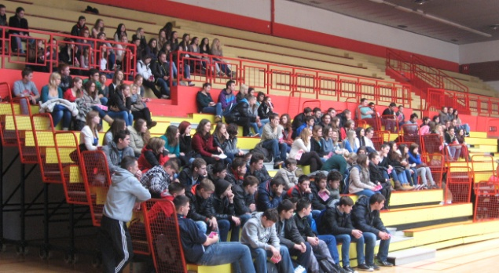

- PREDAVANJE KLUBA ŽENA S BOLESTIMA DOJKE „NADA“
Dana 18. prosinca 2013. je Božica Šnajdar, predsjednica Kluba žena s bolestima dojke „Nada“, održala predavanje učenicama završnih razreda o važnosti ranog otkrivanja raka dojke i provela edukaciju o samopregledu. Predavanju je bilo nazočno 30-tak učenica završnih razreda.

NATJECANJA U 2013./2014.
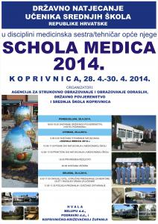

Ove godine bili smo domaćini poluzavršnice u futsalu za mladiće,, državnog natjecanja u struci za medicinske sestre i tehničare SCHOLA MEDICA, te školskih i županijskih natjecanja.
Na ovogodišnjoj Scholi medici sudjelovalo je 20 medicinskih škola iz čitave države, 20 učenika i 20 mentora a cijeli projekt je iznio predsjednik Državnog povjerenstva Damjan Abou Aldan te nastavnici medicinske struke iz naše škole u koordinaciji s stručnom savjetnicom Vlatkom Klašnjom iz ASOO.

REZULTATI S DRŽAVNIH NATJECANJA
VJERONAUČNA OLIMPIJADA - učenici Karlo Bubnjar, Petra Kukec, Petra Posavec i Ines Pintarić zajedno s mentorom Dejan Dodlekom osvojili su 8. mjesto na Državnom natjecanju održanom u Šibeniku od 2.-4.4.2014. u jakoj konkurenciji 16 srednjih škola, većinom klasičnih i katoličkih gimnazija te samo još jedne strukovne škole.
LATINSKI JEZIK - Romina Kirilenko 2j - 8. mjesto (mentorica Ivana Pavela) Državno natjecanje iz klasičnih jezika u Zadru (9-11.4.2014.)
NUTRI VITA - za prehrambene tehničare: Dino Frančić - 5. mjesto (mentorica Vera Šaf) Državno natjecanje u Požegi.
SMOTRA UPRAVNIH REFERENATA - Vedran Matkov 5. mjesto (mentorica Davorka Zegrani)
SCHOLA MEDICA 2014. za medicinske sestre/tehničare opće njege: Glorija Vujić - 18. mjesto (mentorica Marija Križić)

Na školskoj razini natjecalo se oko 150 učenika u znanju i sportu.
Na županijskim natjecanjima najbolji su bili:
Učenici naše škole postigli su lijepe rezultate na županijskim natjecanjima u znanju:
1.mjesto latinski jezik - Romina Kirilenko 2j - mentorica Ivana Pavela, prof.
2. mjesto engleski jezik: Samuel Petran, 4e - mentorica Tatjana Kolarić, prof.
2. mjesto engleski jezik: Dominik Tkalčec 2j - mentorica Dijana Mateša, prof.
2.mjesto povijest: Ivica Radić, 1c - mentorica Marija Gabelica prof.
2. mjesto biologija: Anita Lukanec, 1j - mentorica Melita Marinelli, prof.
2. mjesto kros: SANJIN ĐURAŠEVIĆ, ARIJAN RES, BRUNO BOGOJEVIĆ I MARKO MARTINAGA, mentorica mr.Biserka Telebar
3. mjesto biologija: Sandra Krznarić, 1i - mentorica Željka Razman, prof.
4. mjesto kros: NATHALIE MARIĆ, IVANA GRČIĆ, MAGDALENA HORVAT I VALENTINA GREGUREK, mentorica mr.Biserka Telebar

SPORTSKI USPJESI IZVAN ŠKOLE:
Osobito smo ponosni i čestitamo dobitnicima nagrade Grada Koprivnice za osobit doprinos sportu u 2013. godini. Dobitnici nagrada su Filip Frankol, 2.k (hrvanje), Ivana Babić, 4.d (streljaštvo) i bivša učenica škole, Ana Jambrović (kuglanje).
Ivana je nedavno u Moskvi osvojila zlatnu medalju u disciplini zračna puška na 10 metara u juniorskoj konkurenciji, čime je osigurala nastup na Olimpijskim igrama mladih koje će se u kolovozu održati u Kini.
Učenice naše škole Lara Pavlović, 1e i Magdalena Horvat, 1k inače rukometašice RK Podravke (u dobnoj skupini 1998. i mlađe) postale su prvakinje Hrvatske na nedavnom Prvenstvu Hrvatske. Lara Pavlović proglašena je najboljim desnim krilom prvenstva.

OBILJEŽAVANJE VAŽNIH DANA

- 100. godišnjica smrti Frana Galovića – 26.10.2014.
Povodom 100. godišnjice smrti našeg velikog književnika Frana Galovića, Ivana Betlehem, učenica 3. j. razreda održala je predavanje na satu hrvatskog jezika u školskoj knjižnici. Gost predavač bio je i prof. D. Ernečić, a Bemian duet odsvirali su i otpjevali dvije pjesme. Uz recitaciju i PP prezentaciju, pjesmom je završen zanimljiv i drugačiji sat hrvatskog jezika na kojem su bili prof. Bradić i učenici 3. j. razreda.

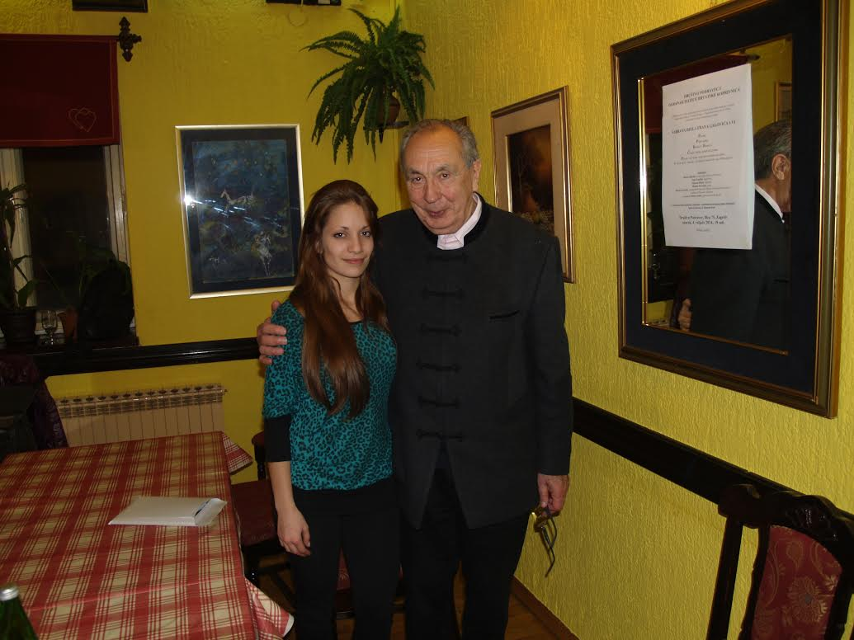
- GLOBAL MONEY WEEK
Učenici 3a i 3b - ekonomist posjetili su 13. i 14.3. poslovnicu Hrvatske poštanske banke u okviru obilježavanja Svjetskog tjedna novca. Upoznali su osoblje banke i način organizacije poslovanja. Zahvaljujemo voditeljici poslovnice gđi Dajani Milodanović na izvrsnoj organizaciji ovog događaja.
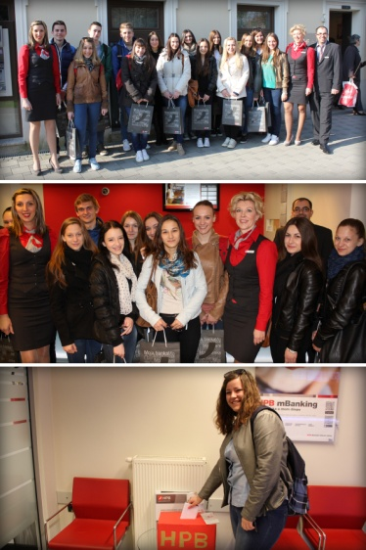

- MJESEC HRVATSKE KNJIGE - Poezija naglas
U četvrtak 31. listopada 2013. u školskoj knjižnici učenici Srednje škole Koprivnica čitali su svoje pjesme i priče. Uz svijeće, violinu i podršku profesora i prijatelja, knjižnica je postala kulturno središte škole. Osim učenika, pjesme su čitale i profesorice, a sljedeći susret zakazan je još ove godine.
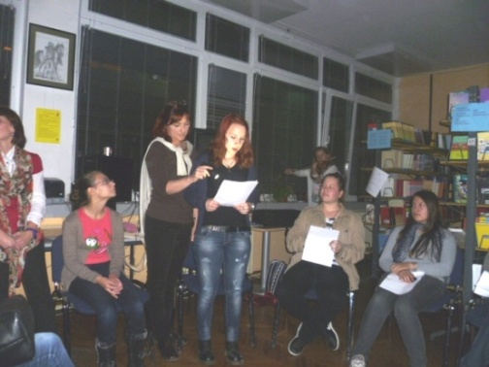

- Mjesec hrvatske knjige - Čitajmo naGLAS!
U sklopu Mjeseca hrvatske knjige, dana 23. listopada 2013. učenice 4. razreda medicinskog smjera čitale su razne priče djeci na dječjem odjelu Opće bolnice dr. Tomislava Bardeka. Uz moto čitajmo naglas, Mateja Mojčec, Kristina Krnjak, Dijana Popijač i Valerija Sabo uljepšale su i olakšale boravak hospitaliziranoj djeci.
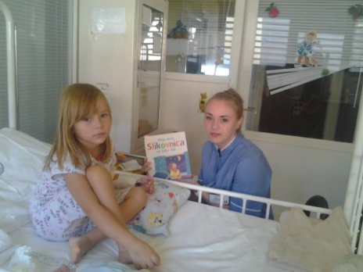

- DAN SJEĆANJA NA HOLOKAUST
Dana 27. i 28. siječnja 11 razreda naše škole (308 učenika) pogledalo je film Kradljivica knjiga ( The Book Thief) te smo na taj način obilježili Dan sjećanja na holokaust. Prije filmske projekcije održano je kratko uvodno predavanje o razlozima stradavanja Židova i ostalih žrtava 2. svjetskog rata. U organizaciji su sudjelovali razrednici i Marija Gabelica, prof.

- MEĐUNARODNI DAN MEDICINSKIH SESTARA 12.5.
60 učenika i troje nastavnika obilježilo je Dan medicinskih sestara:
- Određivanje arterijskog krvnog tlaka, informiranje i demonstracija nastavnih metoda građanima (od 10³⁰ – 12³⁰), voditeljica: Marija Križić, bacc.med.tech. i učenici 3i razreda (glavni gradski trg)
- Određivanje vrijednosti glukoze u krvi i arterijskog krvnog tlaka nastavnicima škole (od 8⁰⁰ – 10⁰⁰), voditelj: Tomislav Lončar, bacc.med.tech. i učenici 4f razreda (zbornica)
- Prigodno uređivanje izloga Gradske knjižnice „Fran Galović“ i hola Srednje škole Koprivnica (utorak 7.svibanj – ponedjeljak 13.svibanj), voditelj: Damjan Abou Aldan, bacc.med.tech.
Učenici medicinske škole sudjelovali su i u aktivnostima Zavoda za javno zdravstvo koprivničko -križevačke županije u promociji Nacionalnih programa ranog otkrivanja raka na glavnom gradskom trgu.
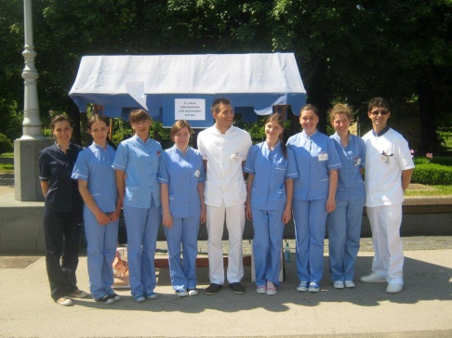

TERENSKE NASTAVE I POSJETI
- ALEJA GLAGOLJAŠA
Učenici prvog i drugog i razreda bili su 18. listopada 2013. sa svojim razrednicama Natalijom Filipašić i Andrijanom Puljak na terenskoj nastavi Aleja glagoljaša. Posjetili su Roč, Hum, Poreč te zvjezdarnicu u Tičanu. S tog izleta ponijeli su lijepe dojmove te s nestrpljenjem očekuju sljedeći.
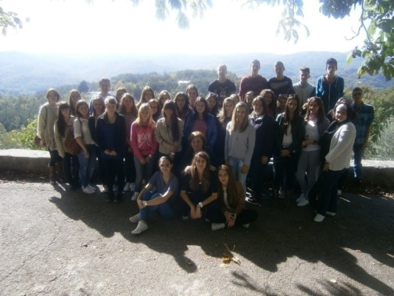

- Medicinari na terenskoj nastavi u Varaždinskim toplicama
Treći razred medicinara 23.5.2013. bio je na terenskoj nastavi u Varaždinskim toplicama, gdje su pod stručnim vodstvom svojih nastavnika i osoblja bolnice i rehabilitacijskog centra naučili kako se izvodi rehabilitacija u jednom od naših najstarijih lječilišta.
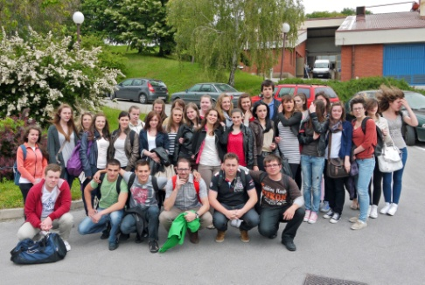
Dana 28.5.2014. razredno odjeljenje 2.k (fizioterapeutski tehničar) je pod vodstvom nastavnika Vladimira Obranovića bacc.physioth. i Ane Balije bacc.physioth. posjetilo Specijalnu bolnicu za medicinsku rehabilitaciju Varaždinske Toplice. Tamo su upoznali specifične oblike fizioterapije i hidroterapije koju pružaju pacijentima a koje nisu imali prigode upoznati do sada na praktičnoj nastavi i vježbama.

- TERENSKA NASTAVA KBC ZAGREB, MUZEJ NEANDERTALACA KRAPINA 16.5.2014.
Tradicionalno naši medicinari bili su na terenskoj nastavi u KBC Zagreb gdje su se upoznali s najsuvremenijim načinima liječenja, te posjetili Muzej neanderatalaca kako bi se upoznali s paleontologijom ljudi od prije 150000 godina. Voditelj Damjan Abou Aldan. 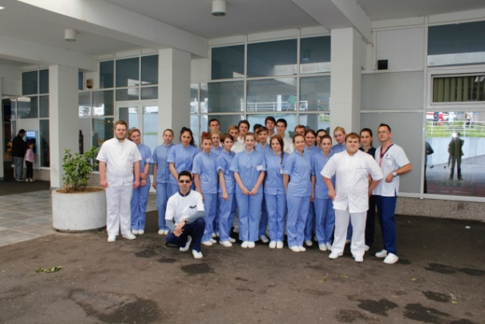

- Posjet učenika u Hrvatski Sabor

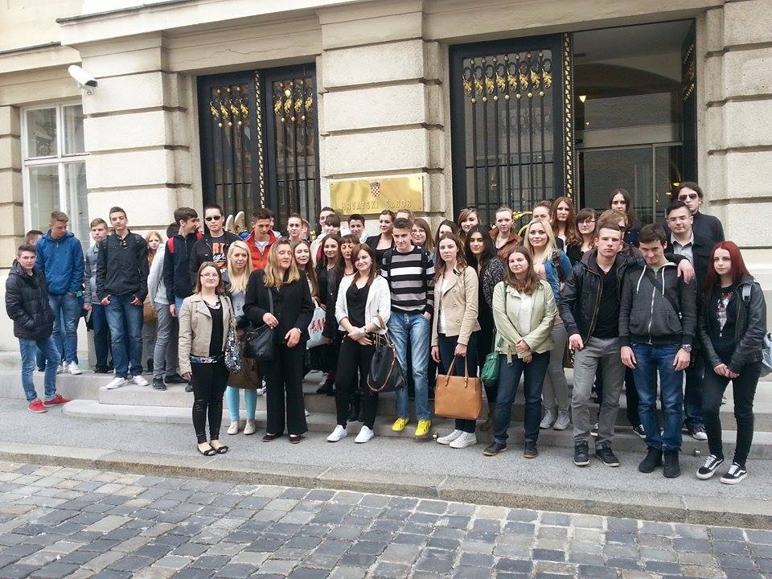
Učenici naše škole, ekonomisti 1.b i upravni referenti 4.c, 10. travnja 2014. godine u pratnji profesorice Zdenke Gašparić te Višnje Momčilović u okviru terenske nastave posjetili su Hrvatski Sabor.
Uz razgledavanje zgrade organiziran je i susret sa zastupnicima u dvorani Josipa Jelačića. Susret je bio iznenađujući jer se je odazvalo desetak zastupnika iz SDP-a, HSU-a, ORaH-a i Hrvatskih laburista. Učenici su postavili veliki broj aktualnih pitanja, najviše vezanih za mlade i za gospodarsku situaciju naše države.
Posjetili su grobove na Mirogoju, Dr. Franje Tuđmana, Ivice Račana i Borisa Šprema.

Učenici su bili oduševljeni posjetom Hrvatskog Sabora te smatraju da bi trebalo biti što više terenskih nastava koje se tiču onoga što uče u školi za vrijeme nastave.

- Hotelijeri na terenskoj nastavi u Opatiji i Crikvenici
Svi koji žele nešto više naučiti o važnosti turizama za našu Hrvatsku, naučiti strane jezike, dobiti odlično znanje iz općih predmeta, putovati u poznata turistička mjesta u Hrvatskoj i obići glavne europske gradove, sudjelovati na Gastro natjecanju, vole komunikaciju s ljudima iz različitih kulturnih sredina upisuju smjer Hotelijersko- turistički tehničar. U ovoj školskoj godini bili smo na terenskoj nastavi u Beču i Opatiji.
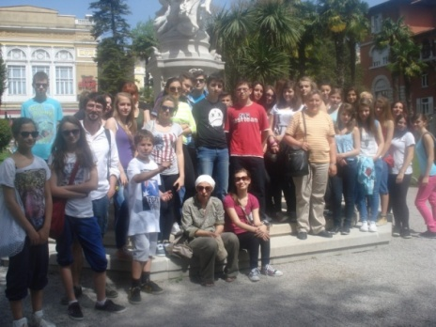

Terenska nastava Sarajevo, Jajce i Bihać

U organizaciji prof. Emila Čokonaja, učenici Srednja škole Koprivnica i njihovi razrednici (prof. Branka Maljak, prof. Tatjana Kolarić, prof. Sanja Zvonar, prof. Natalija Filipašić, prof. Đurđa Fijačko, prof. Martina Pavlović i asistentica u nastavi Silvija Trnski) uživali su u čarima Sarajeva, Travnika, Jajca i Banja Luke
- Terenske nastave nutricionista , prehrambenih tehničara i farmaceutskih tehničara
- Posjet Parku prirode Papuk s ciljem upoznavanja svojstava različitih vrsta prirodnih ekosustava i njihovog onečišćenja.
- Posjet ekološkom gospodarstvu zatvorenog tipa Višnjica s ciljem upoznavanja ekološke proizvodnje batata, organizacije ekološkog vrta, uzgoja jelena lopatara, ergele konja, praktične primjene i pokretanja vlastite proizvodnje.
- Posjet koprivničkom Muzeju prehrane s ciljem upoznavanja načina, oruđa, pribora, alata i strojeva u tradicionalnoj i ekološkoj proizvodnji i preradi hrane.
- Posjet čokoladarnici Zotter u Grazu s ciljem upoznavanja tehnologije proizvodnje čokolade od ekološki proizvedenog kakaovca i proizvodnje energije iz obnovljivih izvora: sunčevim kolektorima.
- Posjet gradskom Uređaju za pročišćavanje otpadnih voda u Herešinu s ciljem upoznavanja rada i dijelova uređaja, metoda i načina pročišćavanja različitih otpadnih voda.
- Posjet pogonu Unijapapir, pogonu za zbrinjavanje različitog otpada: papira, plastične i metalne ambalaže.
- Obilježavanje određenih datuma uređivanjem školskog panoa.
- Posjet muzeju i galeriji grada Koprivnice povodom Noći muzeja.
- Posjet Mikrobiološkom laboratoriju u Podravki s ciljem upoznavanja načina i vrsta mikrobioloških analiza u prehrambenoj industriji s namjenom poticanja interesa za takvim radom.
- Odlazak u Mikrobiološki laboratorij gradske bolnice zbog izvođenja vježbi: izrada i mikroskopiranje trajnih mikroskopskih preparata, mikroskopiranja stanica kvasaca i izrade antibiograma.
- Posjet tvornici Carlsberg s ciljem upoznavanja uređaja i tehnoloških operacija procesa proizvodnje piva i rada njihovog mikrobiološkog laboratorija.
- Posjet Fizikalno-kemijskom laboratoriju u Podravki s ciljem upoznavanja rada tog laboratorija i izvođenja kromatografskih, spektrofotometrijskih i polarimetrijskih analiza.
Voditeljica Vera Šaf, razrednice Zvjezdana Orober, Sandra Maletić.

HUMANITARNE AKTIVNOSTI
Tijekom prosinca proveli smo humanitarne akcije Caritasa gdje smo prikupili oko 5.000,00 kuna od čega smo pola uplatili Caritasu Crvenog križa, a pola uplatili na račun obitelji Šegrc čije dvije sestre su učenice naše škole, a treća se liječi od teške maligne bolesti u Zagrebu.
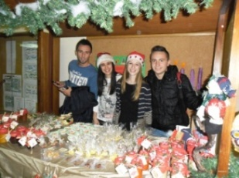
Prodajom zdrave hrane koju smo proizveli u našem nutricionističkom praktikumu skupili smo 1.800,00 kuna od čega je 6 obitelji najslabijeg imovinskog stanja dobilo bonove „Sloge“ po 300,00 kuna za kupnju namirnica i kućanskih potrepština.

Kako bismo pomogli ljudima u poplavljenim područjima, u srijedu 21.5.2014. učenici i nastavnici prikupljali su humanitarnu pomoć. Prikupili smo vodu, konzerviranu hranu, higijenske potrepštine za djecu i odrasle te odjeću, ručnike i posteljinu, napunili smo puna 3 kombija i odvezli sve u Crveni križ. Akciju su provele prof. Željka Razman i asistentica u nastavi Silvija Trnski s učenicama 1k razreda.
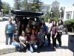

KULTURNE I SPORTSKE AKTIVNOSTI

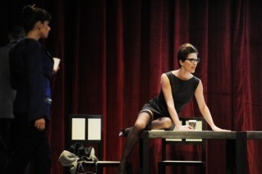

- KAZALIŠNI DAN 3.5.2013. i 6.12.2013.
Kazališni dan, 3.5.2013. učenici četvrtih razreda te učenici 3a, 3d, 3e, 3f, 3h i 3j naše škole proveli su u Zagrebu, u Gradskom dramskom kazalištu Gavella na predstavi PUSH UP 1-3 (njih 180 sa svojim razrednicima). 6.12. posjetili smo kazališta u gradu Koprivnici – kazalište Oberon s predstavom Dječak koji je govorio bogu i kazalište Ludens u Domu mladih.
- VEČER POEZIJE U PIXELU
U četvrtak 16.10. učenici naše škole s profesoricama Sandrom Maletić, Dijanom Matešom i Irenom Nevjestić sudjelovali su u večeri poezije u Pixelu.
- TJEDAN KRETANJA 2013.
Dana 18.09.2013. od 9:00 do 12:00 h u prostorima Kampusa, sudjelovali smo u Tjednu kretanja 2013. kojeg organizira tradicionalno Grad Koprivnica. Učenici su igrali nogomet, imali smo dvije ekipe po 5 učenika a učenice su igrale košarku, dvije ekipe po tri učenice s ekipama Gimnazije Fran Galović. Bolji rezultat postigli su učenici i učenice gimnazije. Kao nagradu za sudjelovanje dobili smo majice, a za osvojeno prvo mjesto cjelodnevnu kartu za bazen Cerine.
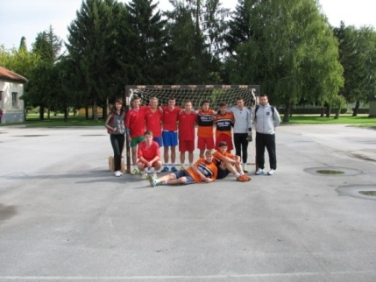
Ekipe su predvodili profesorica Natalija Tomac-Kelek i profesor Filip Turk.
- UTRKA GRADA KOPRIVNICE

Zajednica športskih udruga Grada Koprivnice, povodom obilježavanja Dana Grada Koprivnice, organizirala je 35. međunarodnu atletsku utrku Grada Koprivnice. U nedjelju 10.11.2013. održana je 35. međunarodna atletska utrka grada Koprivnice u kojoj su sudjelovali učenici naše škole: Irena Harmadi, Kristina Harmadi, Marija Paula Bedenik, Nathalie Marić, Sanjin Đurašević, Antonio Muqaj, Beg Ristemi, Josip Ištvan, Tomislav Sinković i Hrvoje Pernjak pod vodstvom prof. Filipa Turka. Start i cilj utrke bili su na Zrinskom trgu, a staza dužine 1200 metara prolazila je gradskim ulicama, trgovima i Gradskim parkom. U konkurenciji srednjih škola naši trkači ekipno su osvojili 2. mjesto.

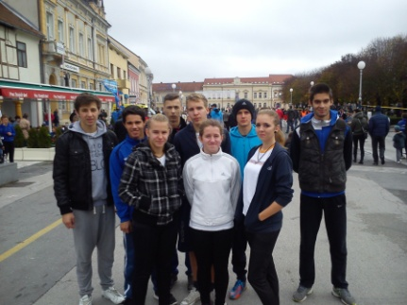

- KAZALIŠNI DAN 6.12.2013.

Kazališni dan u prosincu proveli smo na predstavama kazališta Oberon redatelja Damira Mađarića na predstavi „Dječak koji je govorio Bogu“ (340 učenika) i kazališta Ludens „Od stoljeća 7“ Ivana Vidaka (540 učenika).
- PUB KVIZ ZA MATURANTE
Dana 12.12.2013. održan je 1. Pub kviz za maturante. Sudjelovalo je 6 ekipa po 4 učenika, a natjecali su se u 6 područja: književnost, astronomija, znanost, sport, glazba, zabava. Voditeljica kviza bila je Tatjana Kolarić, pitanja su pripremili profesori Srednje škole, a nagrade je osigurala Srednja škola i Kifla.
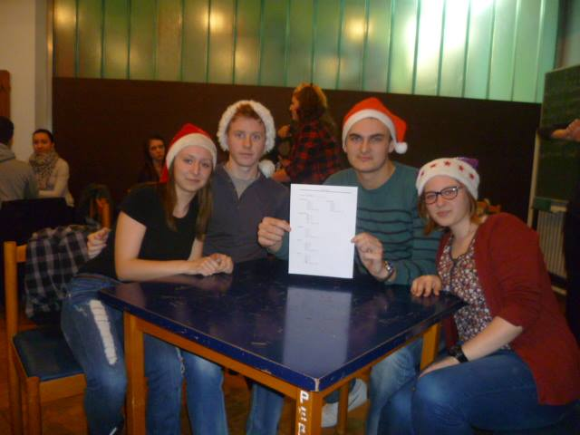

- IZLOŽBA SLIKA I ČITANJE BOŽIĆNIH PRIČA
Dana 17.12.2013. u holu škole pokraj bora održana je izložba slika učeničkih radova. Svoje slike izložila je i prof. Vera Šaf. Osim toga, božićne priče čitale su prof. Sandra Maletić i Irena Nevjestić. Violinu je svirala Romina Kirilenko, a harmoniku Vedran Drinčić. Nastupile su i članice novoformiranog zbora Srednje škole Koprivnica. Organizator događaja: prof. Dijana Mateša. Sudjelovalo je 50-tak učenika i nastavnika.
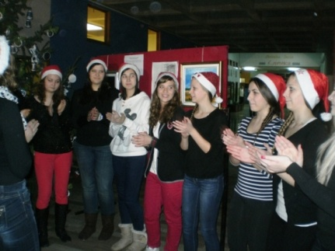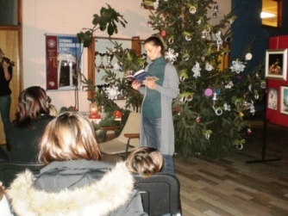

- NOĆ KNJIGE – NOĆ BEZ BUKE
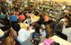
Dana 23. travnja u cijeloj Hrvatskoj obilježena je manifestacija jedinstvenog naziva Noć knjige. I naša se škola pridružila knjižnicama, knjižarama i kulturno-odgojnim ustanovama svojim bogato osmišljenim programom. Noć bez buke odvijao se u nekoliko etapa.
Noć bez buke organizirale su prof. S. Maletić, S. Đurđević, A. Odak, A. Puljak i M. Blažek.

- Budi mi prijatelj – humanitarna akcija za azile za životinje
Učenici Srednje škole Koprivnica okupljeni u grupi Budi mi prijatelj pokazali su veliko srce organiziravši humanitarnu akciju za azil Ottova kućica u Herešinu te azil u Peterancu. Učenici su se angažirali i pomogli napuštenim životinjama. Prikupili su 827,00 kuna za crijep, hranu i sijeno. Razredi 3.a, 3.b, 3.c, 1.g, 4.c, 4.h, 2.c, 4.a, 1.b, 4.b te 1.c marljivo su prikupljali dobrovoljne priloge kako bi napuštenim psima omogućili toplu i sigurnu zimu, a u tome su im pomogle profesorice Zdenka Gašparić i Višnja Momčilović, voditeljice grupe.
- Koncert srednjoškolskog rock-banda
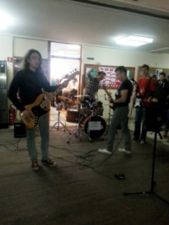

13.12.2013. imali smo pravi rock događaj – koncert školskog banda u holu škole. Okupilo se 200 -tinjak učenika i nastavnika.

- Valentinovo
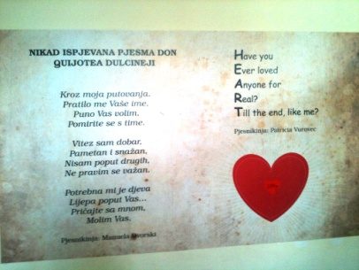Koncertom, natječajem za naj pjesmu na hrvatskom i engleskom jeziku obilježili smo i Dan zaljubljenih. Nagrade su bile kino ulaznice, foto-tapeta na zidu škole na kojoj smo dali otisnuti pjesmu koja je izabrana za najbolju te i pizza i kino za najpar.

- STREET ART FESTIVAL
Drugu godinu zaredom svibanj je rezerviran za uličnu umjetnost.
Posljednjih desetak dana toplog proljetnog mjeseca Koprivnica je ugostila deset uličnih umjetnika čiji su radovi nastali na nekoliko lokacija u gradu. Osim već prepoznatljivih murala, ovogodišnji Street art festival donio je i privremene intervencije u gradskom parku, a sastavni dio festivala bila su i druženja s umjetnicima te poticanje na razgovor o kulturnoj produkciji i urbanoj slici grada.
Poznati mladi autori: Lonac, Pekmezmed, Ninja Tiger, Artuditu, Chez i Auks privremeno su doselili u Koprivnicu i pridružili se domaćim umjetnicima Hansu i Antoniu Grgiću te oslikali pasivne gradske fasade i dali im novi identitet.
Prošlogodišnjim se oslikavanjima na dvorišnoj strani zgrade sportske dvorane pridružila nova umjetnice OKO (izlagala ljetos u Victoria&Albert museumu u Londonu), Hansa, Auksa te PEkmezmed.
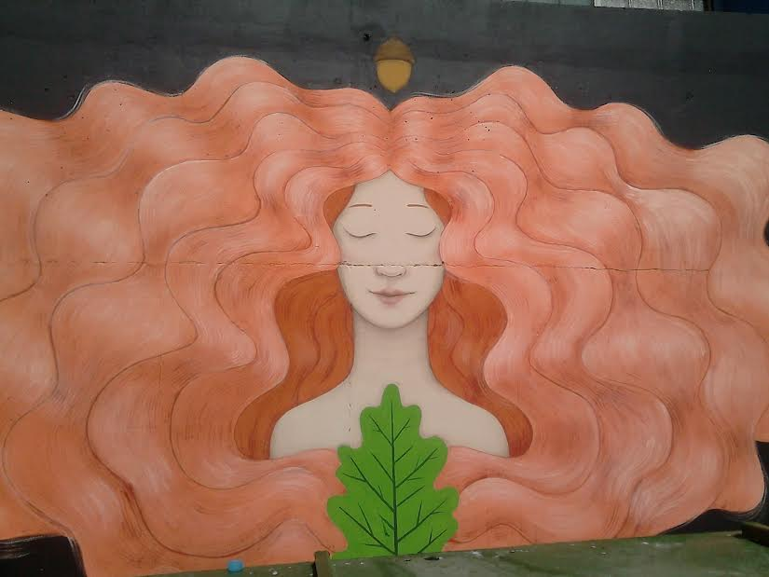

PREDAVANJA I PROJEKTI U SURADNJI S USTANOVAMA I ORGANIZACIJAMA IZ ZAJEDNICE I EU
- SAVJETOVALIŠTE ZA MLADE
U organizaciji Obiteljskog centra Koprivničko-križevačke županije, od 5. studenog 2013. pa do kraja 2013. u našoj školi radilo je SAVJETOVALIŠTE ZA MLADE. Cilj je bio pružiti stručnu podršku i pomoć mladima i njihovim roditeljima kroz individualni i grupni rad. Sve nedoumice i probleme - učenje, izlasci, mladenačke veze, odnos s roditeljima, profesorima, eksperimentiranje s alkoholom i drugim sredstvima ovisnosti, vršnjačko, obiteljsko, elektronično nasilje i drugo, učenici su mogli povjeriti voditeljicama savjetovališta. Aktivnost je koristilo 20-tak učenika, roditelja i nastavnika jednom tjedno po 2 sata.

- Projekt YEC

Young Entrepreneurs in Croatia je edukacijski projekt namijenjen učenicima trećeg i četvrtog razreda srednjih škola osmišljen s ciljem da im kroz radionice i razvijanje poslovnih ideja omogući razvoj osnovnih poduzetničkih vještina kako bi se što prije pripremili za konkurentno tržište Europske Unije.
Temeljen na seriji od sedam radionica i pet debata projekt je osmišljen za učenike koji iskažu interes i volju za dodatno usavršavanje svojih osnovnih poduzetničkih vještina, međuljudskih i građanskih kompetencija te komunikacije na engleskom jeziku.
Kvalificirani i osposobljeni inozemni praktikanti su vodili projektne radionice, osmišljene u suradnji sa alumnijima studentske organizacije AIESEC. Službeni jezik na svim radionicama i debatama je engleski jezik obzirom da će na projektu sudjelovati praktikanti iz raznih dijelova svijeta. Glavni cilj YEC projekta je potaknuti razvoj određenih kompetencija, proširiti vidike sudionika te motivirati i ohrabriti učenike da jednog dana pokrenu vlastiti posao. Sudjelovalo je 10 učenika naše škole od kojih je troje predstavilo svoj projekt na završnoj svečanosti u 1. Gimnaziji Varaždin.
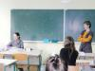
- BITI SLIJEP
Dana 7. veljače na satu iz predmeta Ljudska prava učenike 3.c razreda posjetila je Josipa Das, umirovljena učiteljica hrvatskoga jezika i članica Udruge slijepih Koprivnica. Tijekom 2 školska sata upoznala je učenike s različitim oblicima sljepoće i poteškoćama na koje slijepe osobe nailaze u svome okruženju. Učenici su pomoću simulacijskih naočala mogli doživjeti kako je biti slijep te su se kretali pomoću bijelog štapa.
Učenici su naučili kako pravilno pristupiti slijepoj osobi, kako pružiti pomoć i komunicirati bez straha. Slušali su zvučne knjige i opipavali tekst na brajici.

- Promicanje istine o Domovinskom ratu u školama na području Koprivničko-križevačke županije
Udruga dragovoljaca i veterana Domovinskog rata Republike Hrvatske podružnica Koprivničko-križevačke županije provodi projekt „Promicanje istine o Domovinskom ratu u školama na području Koprivničko-križevačke županije“.
Projekt je dobio pozitivno mišljenje Ministarstva znanosti, obrazovanja i sporta i Agencije za odgoj i obrazovanje, a predavanja su se u našoj školi održala u utorak 18.3. za 9 razreda koji slušaju posljednju godinu povijesti. 290 učenika prisustvovalo je predavanjima koje su održali časnici Hrvatske vojske i Specijalne policije.
- ONE BILION RISING-MILIJARDA USTAJE
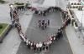
Na javni poziv Povjerenstva za ravnopravnost spolova Koprivničko-križevačke županije, a protiv nasilja nad ženama, djevojkama i djevojčicama, odazvalo se 70-ak učenika i profesora naše škole. Na Zrinskom trgu u petak (14.2.) u 12.00 sati učenici 1. i 4. razreda, farmaceutski tehničari, rukovatelji prehrambenim strojevima i medicinari pridružili su se građanima i i drugim učenicima te su kao podrška ovoj incijativi pod nazivom "One bilion rising-Milijarda ustaje" pružili potporu zlostavljanim ženama. Uz podršku razrednica i nastavnica I., Pavela, D. Derežić i Ž. Gabaj, događaj su ovjekovječili plesom i zajedničkom fotografijom.

- KOPRIVNIČKI KLIMATSKI TJEDAN
U subotu 29.3.2014. ZAZELENILI smo se, prezentirali ZDRAVU HRANU i razmjenjivali RABLJENE STVARI u našoj školi. Nastavnici, osoblje škole i učenici zasadili su oko 100 sadnica cvjetnica, ukrasnog grmlja, borova, hrastova, lješnjaka, voćki i dr. koje su sami donijeli.
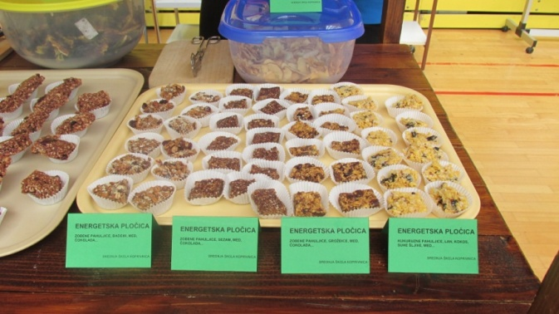
Raspored aktivnosti u tjednu:
21. - 29.3.2014.  Projekcijska učionica  prema rasporedu | Prezentacije učenika na temu klimatskih promjena, održivog razvoja, recikliranja, zaštita voda i šuma  - na satovima razrednika – teme:  - ODRŽIVI RAZVOJ  - OTPAD NIJE SMEĆE  - ŠUME U HRVATSKOJ  - OZONSKE RUPE  - ZAŠTITA ŠUMA  - KLIMATSKE PROMJENE  - ZAŠTITA VODA  - VODE U HRVATSKOJ
29.3.2014. – subota  SPORTSKA DVORANA  10-12h | Prezentacija zdrave hrane – Jedi  zdravo, živi zdravo!  (čips od kelja i jabuke, energetske pločice..)
29.3.2014. – subota  SPORTSKA DVORANA  10-12h | Sajam rabljenih stvari  - nastavnici i učenici prodaju ili razmjenjuju stvarI
29.3.2014.  - subota  ZELENE POVRŠINE OKO ŠKOLE  10-12h | Sadnja novih biljaka u prostoru oko škole – Zazelenimo se!  - učenici i nastavnici zasadit će sadnice koje sami donesu u prostoru oko škole i školskog igrališta
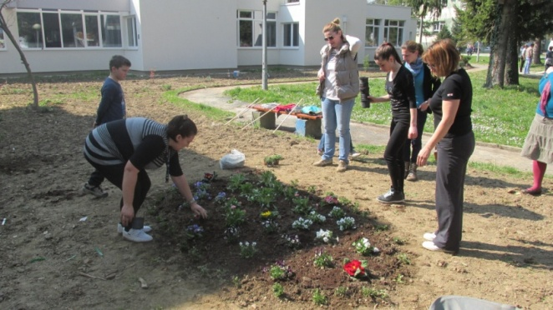
- ZDRAV ZA PET
20. svibnja 2014. učenici prvih i drugih razreda naše škole, Gimnazije Fran Galović i Obrtničke škole družili su se u okviru projekta Zdrav za pet PU Koprivničko-križevačke županije. Projekt „NEK' NAS DRAVA SPOJI“ zajednički je projekt udruge DRAVA DOKUMENTACIJSKI CENTAR i PP Koprivnica - promicanje zdravih stilova života i organiziranog provođenja slobodnog vremena mladih, s naglaskom na promjenu stavova vezanih za ovisnosti.
DDC je voditelj aktivnosti u organiziranim ekološkim plovidbama na jezeru Šoderica, uz predavanja PP KC na otvorenom. U čamcima koji su "Nulte točke tolerancije na nasilje", timsko veslanje postaje mjesto suradnje i razvijanja socijalne tolerancije, a boravak na friškom zraku, uz atraktivnu rekreacije, prva je stepenica u borbi protiv svih ovisnosti.
20.05. je početak ovih aktivnosti na Šoderici koje će trajati čitavo ljeto. A sam je projekt i partnerstvo je rezultat 10-godišnjih aktivnosti DDC koji su usmjereni na promicanje ljepota našeg zavičaja svim mladima našeg grada i županije.
Takve djelovanje udruge DDC-a potpomognute su i verificirane na državnim natječajima Ministarstva obrazovanja, Ministarstva socijalne skrbi i mladih, Ministarstva zaštite okoliša, Ministarstva vanjskih poslova, Ministarstva turizma, grada Koprivnice i Županije.
- PREDAVANJE O RAVNOPRAVNOSTI SPOLOVA
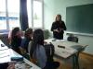

Verica Rupčić - predsjednica Povjerenstva za ravnopravnost spolova Koprivničko - križevačke županije održala je u razredu 2.c, 3. c i 1i predavanje na temu ravnopravnost spolova.i u sklopu nastavnih predmeta ljudskih prava, sociologije i građanskog odgoja i obrazovanja. Učenici su upoznati s radom, programom i ciljevima Povjerenstva za ravnopravnost spolova u Koprivničko-križevačkoj županiji, s projektima Povjerenstva, raspravljalo se o muško ženskim poslovima, o zastupljenosti žena na rukovodećim položajima i u političkom strukturama. Učenici su pokazali interes za tematiku ravnopravnosti spolova i aktivno su sudjelovali u raspravi.

- YOUR EUROPE, YOUR SAY

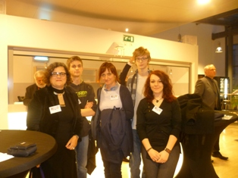
Vaša Europa, vaš glas 2014. je susret srednjoškolaca Europe u organizaciji Ekonomskog i socijalnog odbora EU u Bruxellesu održan od 26. do 28. ožujka 2014.
Naš tim se pokazao vrlo uspješnim pa smo dobili poziv da dođemo opet 9. i 10. srpnja 2014. na prezentaciju prijedloga za politike koje su ocijenjene najboljima na svečanoj 500-toj sjednici Europskog ekonomskog i socijalnog vijeća.
Na prezentaciju svoje preporuke politike putuju Filip Leo Kovačić i mentorica Tatjana Kolarić.

- Učenici s problemima u ponašanju i socijalno uključenje kroz sportske aktivnosti

Završili smo dvogodišnji projekt u kojem smo bili partneri zajedno sa školama:

1.Yunus Emre Ilkogretim Okulu – Kutahya,Turska
2.Zespol Skol Nr.17. – Bialystok,Poljska – 2 nastavnika i 2 učenika
3.Ies Josefa De Los Reyes –Jerez,Španjolska
4.Frobelschule Delmenhorst,Forderschule Lernen –Delmenhorst, Njemačka
5.Centrul Scolar Pentru Educatie Incluziva Nr.1 –Sibiu, Rumunjska
Koordinator projekta ispred naše škole bio je profesor mentor Bruno Borić.
- SUDJELOVANJE NA SAJMU POSLOVA
Sajam poslova održan je 18.10.2013. u dvorani "Branimir" OŠ "Antun Nemčić Gostovinski". Škola je predstavila svoje programe u redovnoj nastavi i obrazovanju odraslih. Na sajmu su učenice medicinskog smjera mjerile tlak, a tehničarke nutricionistice prezentirale proizvode koje su izradile u školskom praktikumu. Sušeno voće, kompote, pekmeze, ketchupe i druge super zdrave proizvode proizveli su učenici zanimanja tehničar nutricionist 2g i 3g i prehrambeni tehničar 3e.
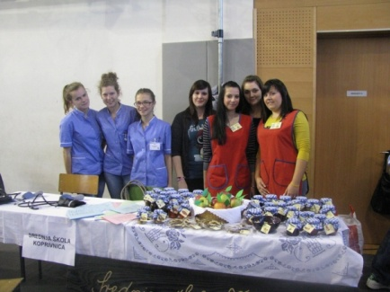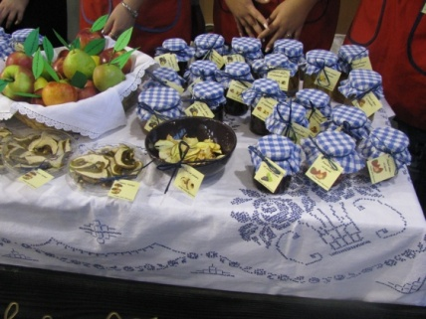

- Senzibiliziranje srednjoškolaca o osobama s invaliditetom u lokalnoj zajednici
U Srednjoj školi Koprivnica Udruga je provodila aktivnosti projekta *Senzibiliziranje srednjoškolaca o osobama s invaliditetom u lokalnoj zajednici*. Ovaj projekt financira Regionalna zaklada za lokalni razvoj Zamah u sklopu decentraliziranog modela financiranja Nacionalne zaklade za razvoj civilnog društva. Udruzi je ovaj Projekt odobren na Natječaju –Društveni kapital zajednice za 2013 Regionalne zaklade Zamah Na aktivnostima se koristila brošura *Bonton u svakodnevnoj komunikaciji s osobama s invaliditetom*
Aktivnost je provedena 5.lipnja 2014. a obuhvatila je 30 učenika i 2 nastavnika.
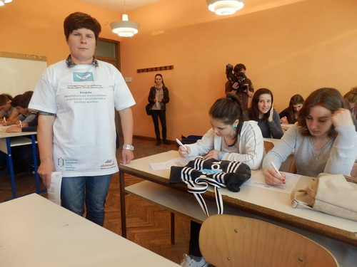

POBOLJJŠANJE MATERIJALNIH UVJETA:
Škola je u projektu energetske učinkovitosti, prva faza je završena u koncem 2013.godine a druga faza će se izvesti u 2014. i 2015.godini. Ukupna vrijednost projekta će biti oko 7 mil.kuna.
Preuređen je nastavnički toalet, zamijenjeni su kabineti s obrtničkom školom (kabinet 13 za medicinski kabinet). U fazi izrade je projektna dokumentacija za preuređenje kompletne vodovodne mreže i učeničkih sanitarnih prostorija. Procijenjena vrijednost je oko 1,5mil kn.
Aplicirali smo na natječaj Ministarstva poduzetništva Poduzetnički impuls za opremanje učionice i praktikuma u prostoru Kapronce i dobili 39.000,00kn vrijednu donaciju tj bespovratna sredstva namijenjena za kupovinu učioničkog namještaja, 8 laptopa, 3u1 printer/skener/fotokopirka te 1 pametnu ploču s projektorom.
Preuređena je kompletna rasvjeta u svim učionicama u školi, stara rasvjetna tijela su zamijenjena s disperzirajućim pločama s fluo cijevima uslijed čega bismo trebali ostvariti uštedu na potrošnji električne energije za 30%.
Dovršen je projekt postavljanja toplinske pumpe čime se razdvojilo grijanje u zgradi.
Postavljene su žaluzine u knjižnici, zbornici, kabinetima i upravnom dijelu zgrade.
Nabavljeni su novi plamenici za novi laboratorij i dio starog laboratorija, uvedene su nove strujne instalacije u laboratorije i nabavljeno je potrošnog materijala i opreme za redovno funkcioniranje oba laboratorija.
Dobili smo nove donacije informatičke opreme od Belupa d.d. i donacije knjiga i likovnih mapa prof.Marije Alvađ za školsku knjižnicu.

STRUČNA USAVRŠAVANJA, NAPREDOVANJA U STRUCI, NAGRADE I PRIZNANJA:

Tijekom prošle školske godine u status nastavnika mentora promovirano je troje naših kolega prof. Maja Forgić, dipl.oec. iz hotelijersko turističke grupe predmeta, prof. Bruno Borić, dipl.kineziolog koji iz TZK i Damjan Abou Aldan, mr.sestrinstva.
Prijedloge za napredovanje u zvanje uputili smo u ASOO i AZOO za Dejana Lovrenčića, Dijanu Matešu, Tatjanu Kolarić i Manuelu Gregurić, mr.sc.
Svim nastavnicima koji su izrazili želju omogućena su stručna usavršavanja u trajanju od 1 – 3 dana na stručnim skupovima te predavanjima i radionicama.
Na sjednicama Nastavničkog vijeća i na brojnim Razrednim vijećima predavanja su držale pedagoginja Maja Maričić i psihologinja Sanja Crnković na temu podrške učenju učenicima s teškoćama u razvoju, disleksijom, disgrafijom.
U rad škole s djecom s teškoćama u ovoj školskoj godini uključile su se i tri asistentice u nastavi – Silvija Trnski, Nikolina Štefanac i Marijeta Čuni koje su olakšale svladavanje svakodnevnih izazova našim učenicima s teškoćama. Ovaj projekat financirao je HZZ čime je podignuta ljestvica integracije osoba s teškoćama u redovit nastavni program.
Organizirano je nekoliko informatičkih edukacija vezanih uz korištenje ICT u nastavi od strane informatičara Damira Odaka i Dejana Lovrenčića.
Nastavnica medicinske grupe predmeta Marija Križić, bcc.med.tech. nagrađena je za svoj volonterski rad u 2013.godini nagradom za najvolontera godine, a kandidirala ju je naša škola za ovu nagradu zbog izuzetnog zalaganja i širenja ideje volonterstva među učenicima naše škole. Trenutno je volonter udruge "Rad na dar" te volontira i u udruzi invalida "Bolje sutra" , volontirala je na "Festivalu o pravima djece". Voditeljica je Unicefove "Grupe za potporu dojenja" (uz kolegice iz patronažne službe Doma zdravlja) koja se održava jednom mjesečno u Domu mladih.
Marija, pored izvrsnog rada u nastavi, motivira i uvodi učenike u volonterski rad, čime daje potporu razvoju i održivosti volonterstva u Koprivnici. Nagradu je dodijelila Udruga mladih Grada Koprivnice.

